ФГБОУ ВО “Чувашский государственный университет им. И. Н. Ульянова” Факультет: ИВТ

Кафедра: Вычислительной техники

Предмет: Сети и телекоммуникации

Лабораторная работа 9

**Симулятор сети**

Выполнил: студент группы ИВТ-41-20

Галкин Дмитрий

Проверила: Путевская И.В.

Чебоксары 2023 г.

1. **Анализ сети**

**Цель:** изучить возможности симуляторов сети

**Задача 1:** установить и настроить симулятор сети (EVE-NG, MININET, GNS3)

**Задача 2:** создать схему сети (л.р 1.2 и л.р 1.7)

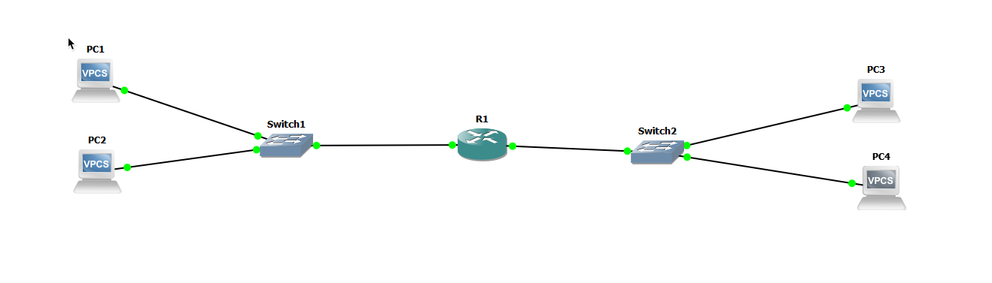

1. Проверка интерфейсов

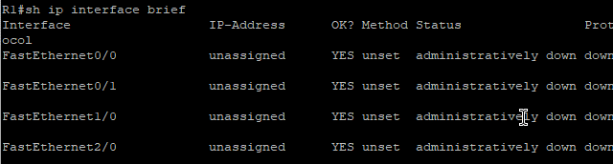

1. Настраиваем Router
   1. Настраиваем 1 интерфейс

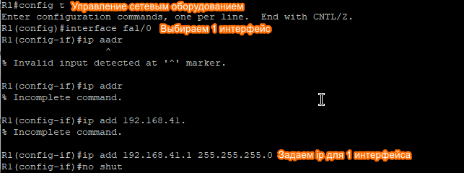

* 1. Также пересоберём конфигурацию роутера



* 1. Настраиваем 2 интерфейс

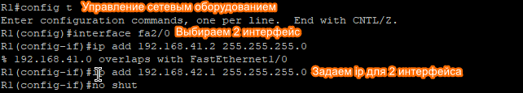

* 1. Также пересоберём конфигурацию роутера



1. Проверка интерфейсов

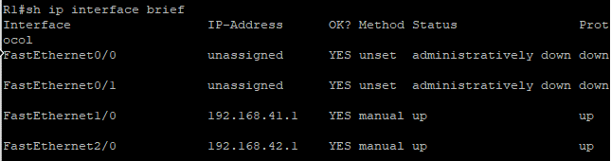

**Задача 2:** настроить сеть

1. Настройка PC2 у Switcher1



1. Настройка PC1 у Switcher1



1. Настройка PC3 у Switcher1



1. Настройка PC4 у Switcher1



**Задача 3:** Проверка ping с PC4 в PC2

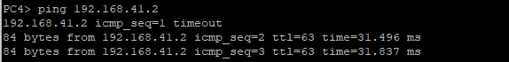

**Ответы на вопросы:**

1. Зачем нужны симуляторы сети?

* Тестирования и моделирования сетевых сценариев и протоколов без необходимости физического оборудования.
* Обучения и изучения сетевых концепций и технологий.
* Проверки изменений в сети перед их реализацией в реальной среде.

1. Чем можно заменить симуляторы сети?

* **Физическим оборудованием:** Реальные маршрутизаторы, коммутаторы и другое сетевое оборудование могут быть использованы для тестирования и обучения.
* **Эмуляторами сети:** Эмуляторы, в отличие от симуляторов, воспроизводят более точное поведение реального оборудования.
* **Облачными сервисами:** Платформы, такие как Cisco Devnet, предоставляют виртуальные лаборатории и среды для тестирования сетей.
* **Виртуализация:** С помощью виртуализации можно создать виртуальные машины или контейнеры для симуляции сетевых узлов.

1. Как добавить новые устройства в симулятор?

Процесс добавления новых устройств в симулятор сети зависит от конкретного симулятора, который вы используете. Ниже приведены общие шаги, которые обычно используются в большинстве симуляторов сети, таких как Cisco Packet Tracer или GNS3:

Запустите симулятор. Откройте ваш симулятор сети.

* Выберите устройство. В панели инструментов или библиотеке устройств выберите устройство, которое вы хотите добавить.
* Перетащите устройство на рабочую область. Перетащите выбранное устройство из панели инструментов на рабочую область симулятора.
* Конфигурируйте устройство. По желанию, вы можете открыть консоль устройства и настроить его в соответствии с вашими требованиями.
* Подключите устройства. Используйте инструменты подключения кабелей для соединения нового устройства с другими устройствами в вашей сети.

1. Как подсоединить схему в симуляторе к реальной сети?

Подключение симулированной сети к реальной сети важно для тестирования и оценки поведения сети в реальных условиях. Процесс подключения зависит от используемого симулятора сети. Вот как это обычно делается в GNS3, популярном симуляторе сети:

* **Создайте облачный узел**. В GNS3 вы можете использовать "облачный" узел для подключения к реальной сети. Перетащите облачный узел на рабочую область.
* **Конфигурируйте облачный узел**. Дважды щелкните на облачном узле, чтобы открыть его свойства. Выберите сетевой интерфейс, который соединяет ваш компьютер с реальной сетью.
* **Подключите облачный узел к устройствам в симулированной сети**. Используйте инструмент "Кабель" для подключения облачного узла к другим устройствам в симулированной сети.

Учтите, что подключение симулированной сети к реальной сети может повысить риск безопасности, поскольку оно может открыть симулированную сеть для реального сетевого трафика. Всегда убедитесь, что ваша сеть и системы защищены соответствующим образом.